|  |  |  |
| --- | --- | --- |
| Instalación de la aplicación | Registro en la aplicación | advertencia |

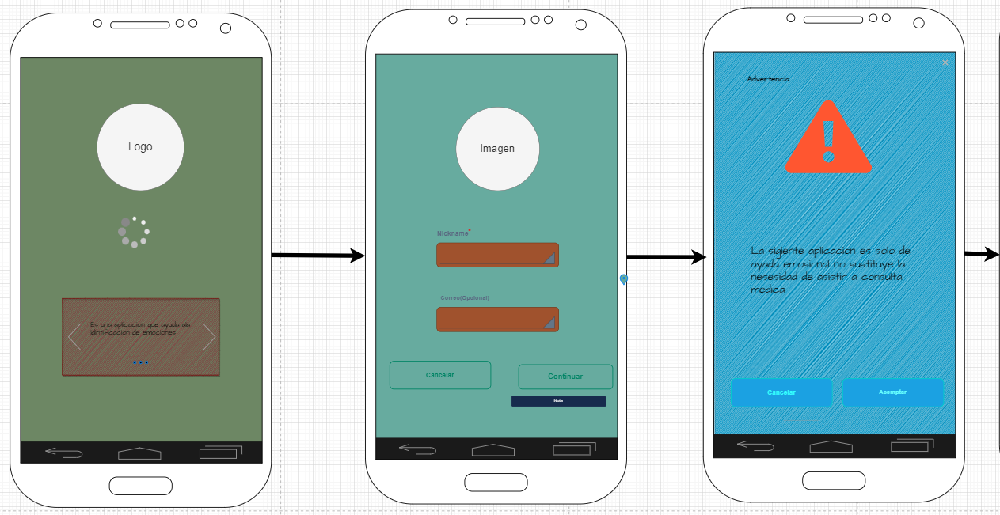

|  |  |  |
| --- | --- | --- |
| opinión | opinión | opinión |

|  |  |  |
| --- | --- | --- |
| Pregunta 1  En esta sección falta poner las razones | Pregunta 2 | Pregunta 3 |

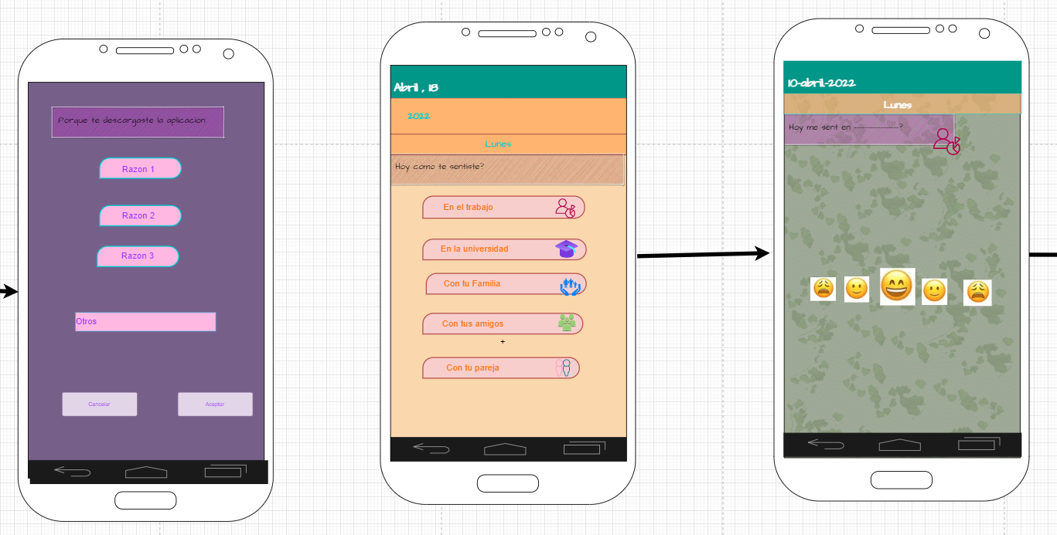

|  |  |  |
| --- | --- | --- |
| Opinión* | opinión | opinión |

|  |  |
| --- | --- |
| Pregunta 4  En esta sección falta el poner las razones | Pregunta 5  En esta sección falta establecer las metas recomendadas |

|  |  |
| --- | --- |
| Opinión* | Opinión* |

|  |  |  |
| --- | --- | --- |
| Resumen mensual  En esta sección muestra los avances mensuales de las metas logradas y no logradas | Resumen del día  Muestra el resumen de las metas cumplidas y no cumplidas a lo largo del día | Notificaciones  Esta sección muestra la notificación la cual servirá como recordatorio que tiene metas por cumplir |

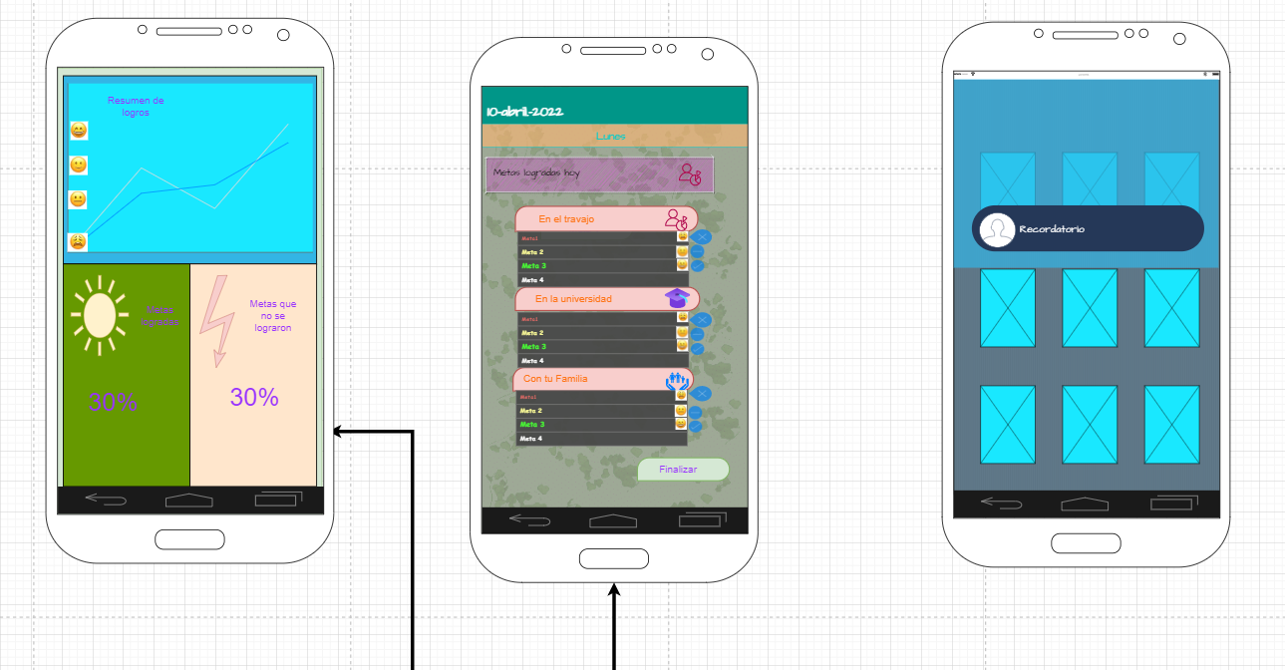

|  |  |  |
| --- | --- | --- |
| opinión | opinión | opinión |

|  |  |  |
| --- | --- | --- |
| Calendario  En esta sección se muestra las metas que se ha puesto a lo largo de del mes. | Resumen de las metas creadas  Muestra el resumen de las metas que están por cumplirse | Sistema de recompensa  Esta sección muestra una frase cuando se ha cumplido una meta |

|  |  |  |
| --- | --- | --- |
| opinión | opinión | opinión |